ФОРМИРОВАНИЕ МЕТАЛЛИЧЕСКОЙ ФАЗЫ ПРИ БАРБОТАЖЕ ГАЗОМ-ВОССТАНОВИТЕЛЕМ МНОГОКОМПОНЕНТНОГО ОКСИДНОГО РАСПЛАВА

Сообщение 3. РАЗДЕЛЕНИЕ ФЕРРОНИКЕЛЯ И
ОКСИДНОГО РАСПЛАВА
Вусихис А.С., Леонтьев Л.И., Ченцов В.П., Кудинов Д.З., Селиванов Е.Н.

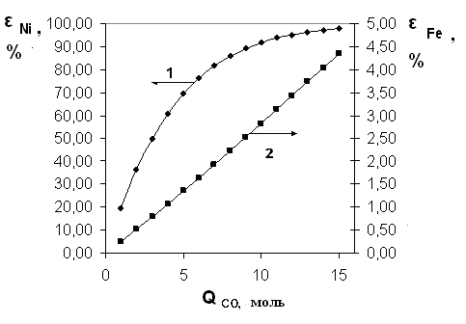
Рис. 5. Изменение доли (ε,%) восстановленных никеля (1) и железа (2) от количества введенного монооксида углерода (Q_{CO})

Fig.5. Quantity of Nickel (1) and Iron (2) reduced dependence on Carbon monoxide (Q_{CO}) quantity injected.

